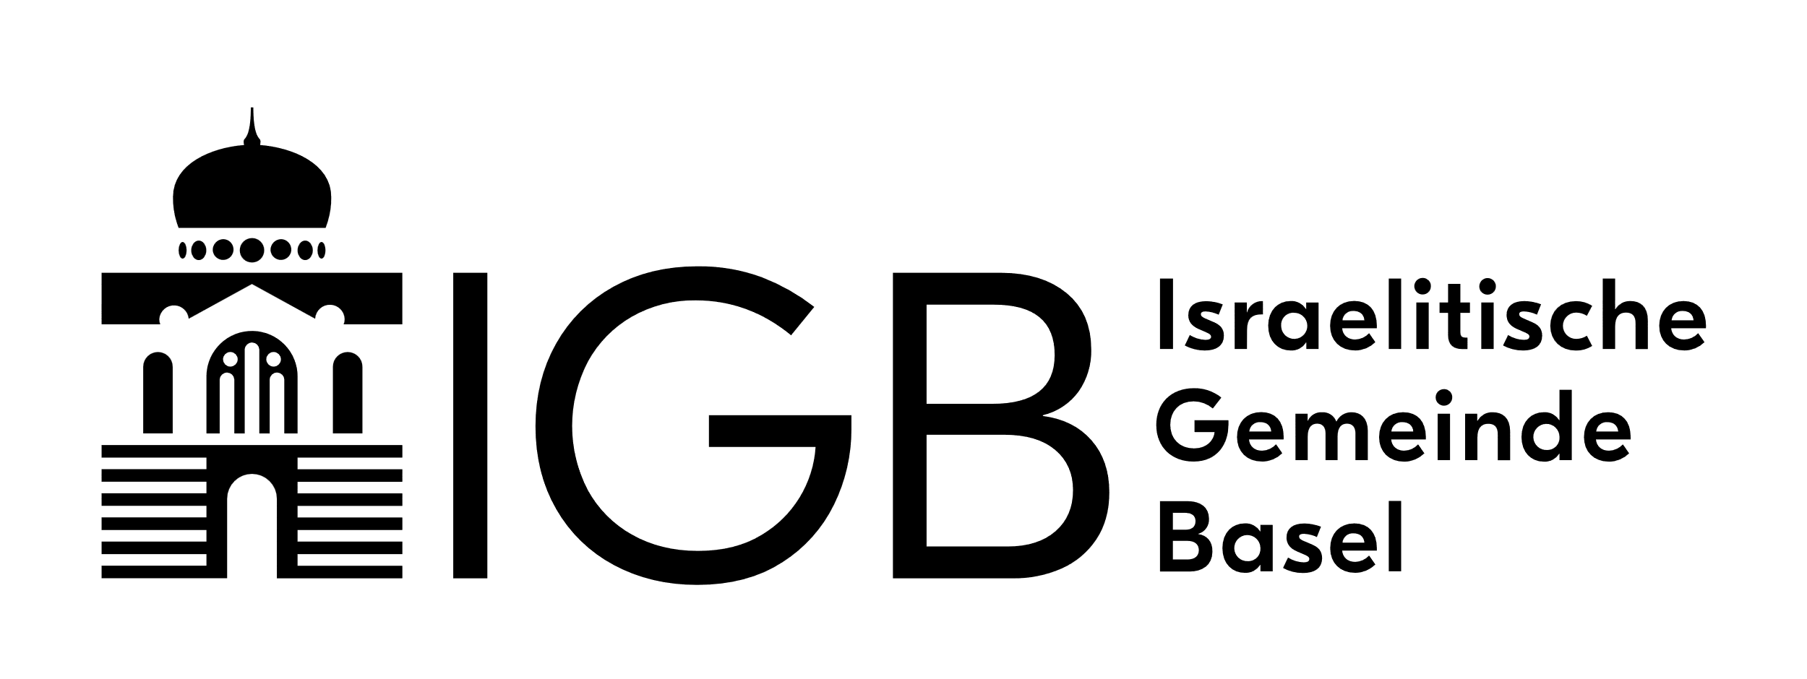
Jüdische Meditation und Mystik
Die hebräischen Buchstaben als spirituelle Pforten und Gefässe (Kuf, Resch, Schin, Taw plus ein geheimer Buchstabe)
Ein Online-Kurs für Frauen
Die jüdische Tradition kennt eine Vielzahl meditativer Praktiken. In diesem Kurs mit der jüdischen Theologin Gabrielle Girau Pieck erlernen Sie eine Form der Meditation, die bereits vor 1500 Jahren im Talmud beschrieben wurde.
Das Angebot richtet sich an Frauen aus allen religiösen Traditionen und Weltanschauungen.
Durch anhaltende Meditation kann man lernen, über die Turbulenzen des täglichen Lebens hinweg auf die kol demama daka, die stille kleine Stimme in uns allen, zu hören, die uns auf unseren eigenen spirituellen Weg führt. Dieser Kurs wird sich darauf konzentrieren, Frauen dabei zu unterstützen, mehr Kontrolle über ihre Gedanken zu erlangen und gleichzeitig mehr und mehr ihre authentische spirituelle Stimme und ihr Selbst zu entdecken.
Die Meditation wird durch kurze Lektüren zu den hebräischen Buchstaben vertieft. Hebräische Buchstaben sind nicht einfach nur gewöhnliche Buchstaben. Die Beschäftigung mit den tieferen Bedeutungen der Buchstaben kann unser Lernen verändern und vertiefen und uns zu tieferen Ebenen der spirituellen Erfahrung führen. Mit anderen Worten, wir werden lernen, wie hebräische Buchstaben Tore zu anderen Welten bieten und Gefässe sind, um tiefere Ebenen der Schöpfung zu erfahren.
Die Kursleiterin, Gabrielle Girau Pieck, lernte während ihres theologischen Studiums an der University of California in Berkeley Mystik (im Allgemeinen mit Houston Smith und speziell in jüdischer Mystik und Kabbala u.a. mit Danny Matt) und Meditation und praktiziert Meditation seit dreissig Jahren. Sie unterrichtet seit zwanzig Jahren und beschäftigt sich schon seit längerem mit dem interreligiösen Dialog, unter anderem war sie Vorstandsmitglied des interreligiösen Think Tanks. Frau Girau Pieck unterrichtet englische Literatur und Sprachwissenschaft am Gymnasium am Münsterplatz in Basel.
Termine: Dienstags - 19.8, 26.8, 2.9, 9.9, 16.9, 14.10, 21.10, 28.10, 4.11, 11.11 (Aufnahmen vorhanden)
Zeitfenster: 19:00 – 20:00 (auf Englisch) oder 20:05 – 21:05 (auf Deutsch)
Kosten: 200 CHF (180 CHF für IGB Mitglieder)

Info zu Kursdaten, Kosten und Anmeldung bei der Kursleiterin: gabrielle@jewishmeditation.today

